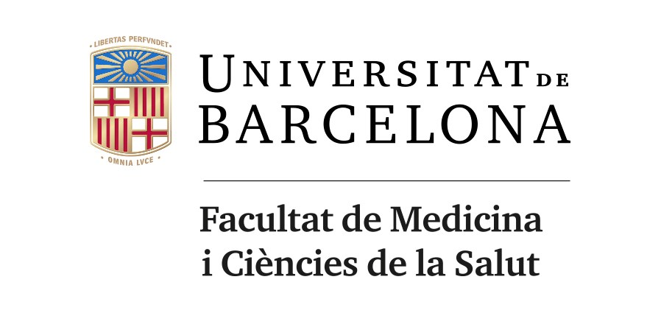
Secretaria d’Estudiants i Docència, C/ Casanova 143
Facultat de Medicina 08036 Barcelona

Tel. +34 934 035 250 Fax +34 934 035 254 secretariamedicina@ub.edu www.ub.edu/medicina

SOL·LICITUD D’AJUTS PER A ESTADES DE RECERCA A L’ESTRANGER

DADES PERSONALS
Primer cognom: |  |  | Segon Cogno | m: |  | Nom:
DNI/NIE: |  |  |  |  | NIUB:
Adreça: |  |  |  |  | Núm:
Població: |  |  |  |  | Codi postal:
Telèfon: |  |  | Tel.  Mòbil: |  | Altre telèfon:
Adreça correu electrònic:
Ensenyament:: PROGRAMA DOCTORAT:

DADES DE LA CONVOCATÒRIA
DATA: 15 de desembre de 2022
TIPUS: AJUTS PER A ESTADES DE RECERCA A L’ESTRANGER PER A FOMENTAR LA MENCIÓ DE DOCTOR INTERNACIONAL DURANT EL CURS 2022-23
Sol·licito ésser admès/admesa a la convocatòria referida en aquest document, adjunto la documentació exigida i adquireixo el compromís de presentar la tesi per a l’obtenció de la menció de Doctor Internacional.
Tanmateix DECLARO que són certes totes i cadascuna de les dades consignades en aquesta sol·licitud, i que reuneixo els requisits exigits a la convocatòria.
Barcelona, d de 20__
(signatura)

DOCUMENTACIÓ A PRESENTAR
- Imprès de sol·licitud
- Currículum del sol·licitant, degudament justificat. Cal presentar fotocòpia dels justificants dels mèrits consignats
- Document d’acceptació de la Institució on es farà l’estada
- Memòria dels objectius i pla de treball (2 pàgines)
- Justificació de Director/a/s de la tesi de la conveniència de l’estada per al desenvolupament de la tesi
- Document de compromís de presentar la tesi amb menció internacional, signat per l’aspirant i director/a/s

DEGÀ DE LA FACULTAT DE MEDICINA DE LA UNIVERSITAT DE BARCELONA

